Exercici 1:

La nova taula credit card te una clau primaria (id) que està referenciada a la taula transaccions.

Cada transacció es pot associar amb una única crèdit card, també es poden associar les credits card de cada companyia, encara que en aquest cas una credit card podria pertanyer a mes d’una companyia.

L’estructura de la BBDD es la següent: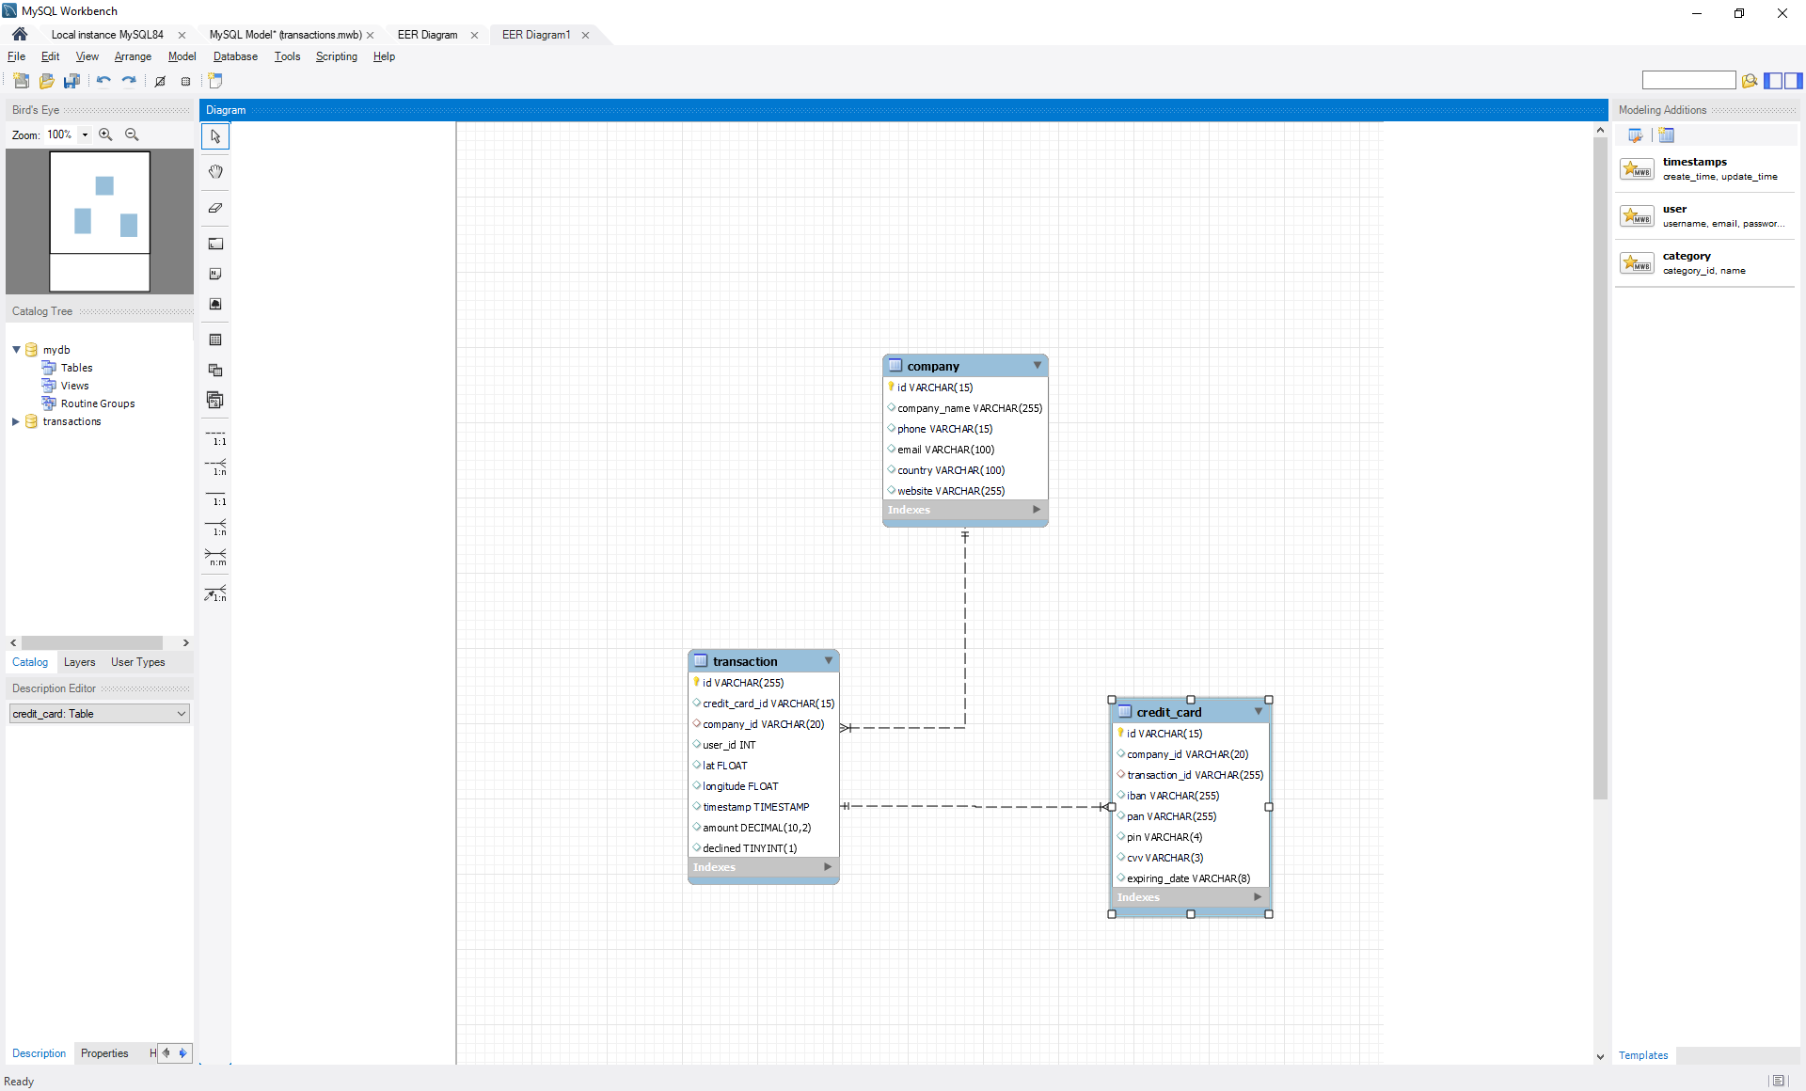

Ex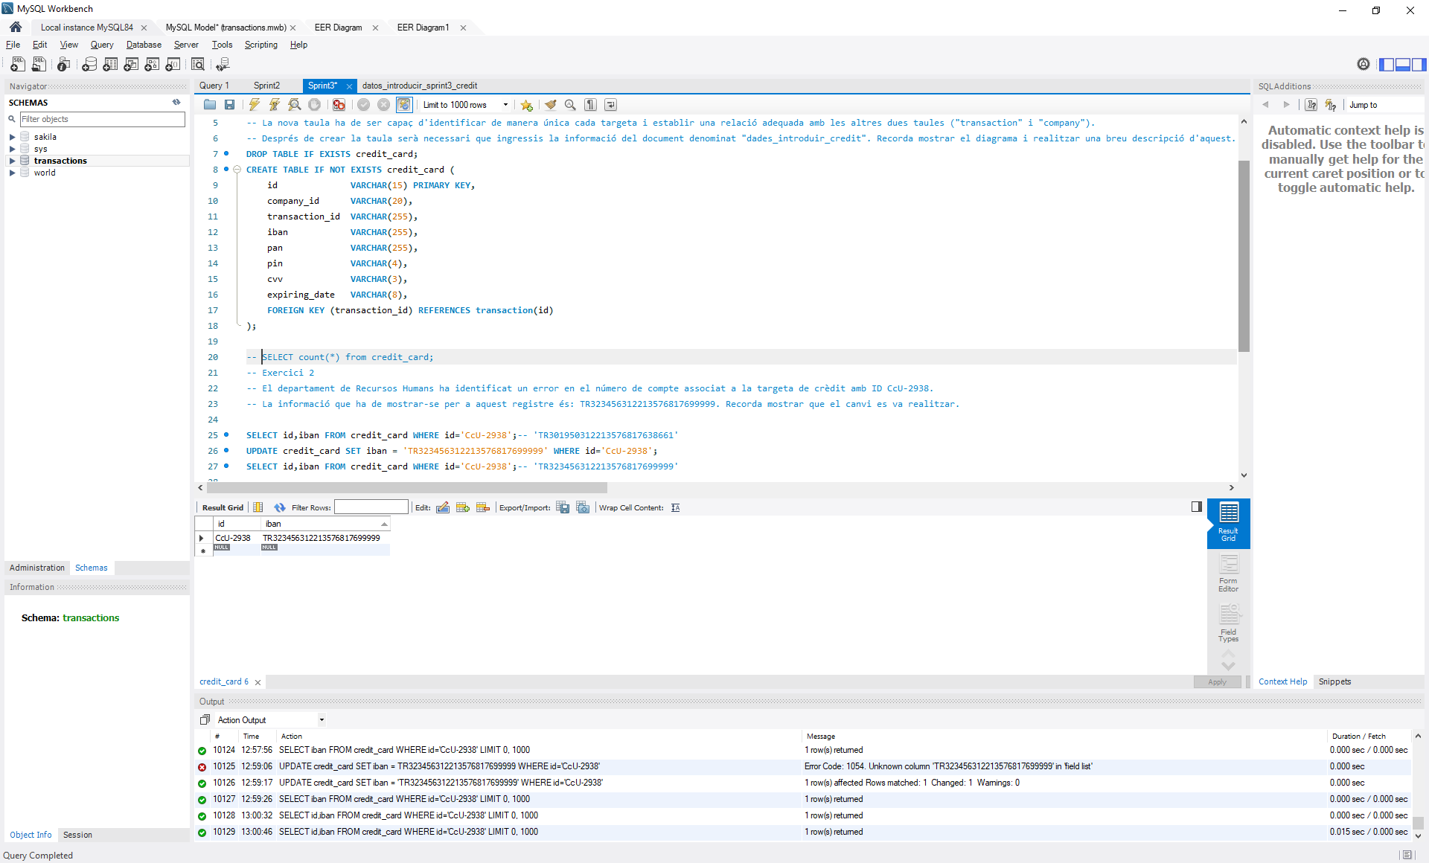ercici 2:

Exercici 3:

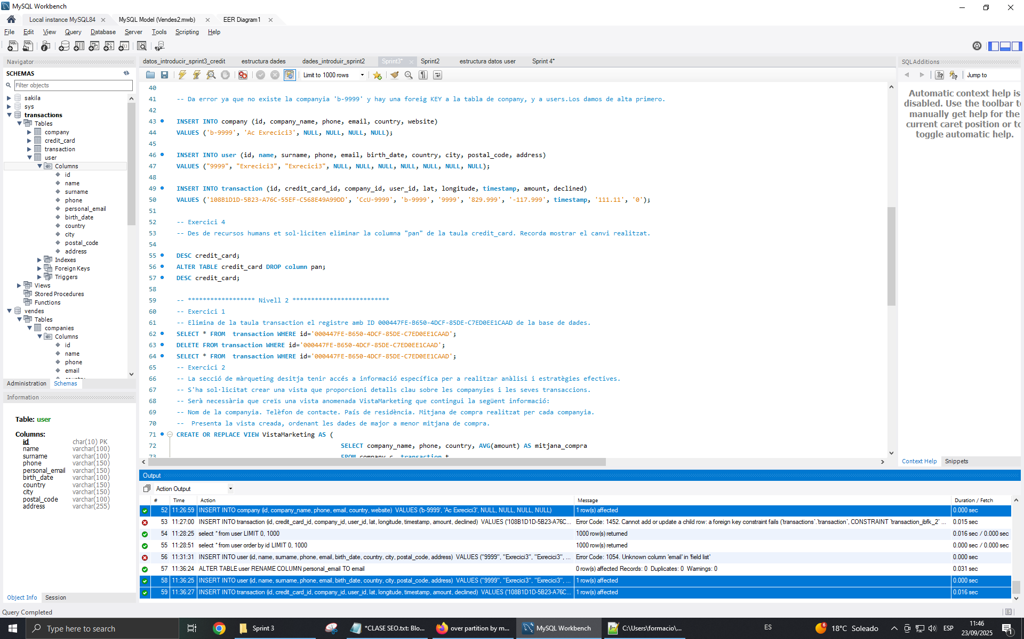

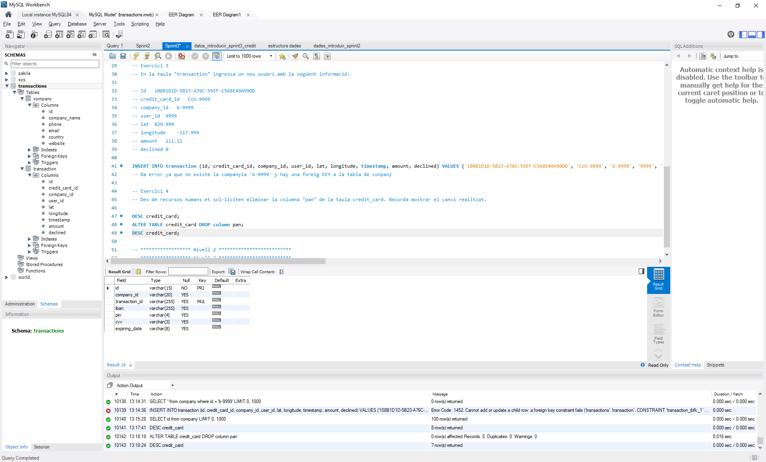Exercici 4:

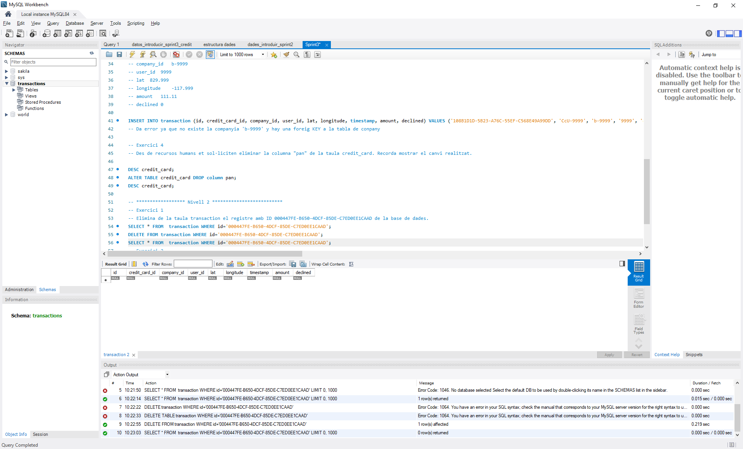Exercici 1 Nivell 2:

Exercici 2 Nivell 2:

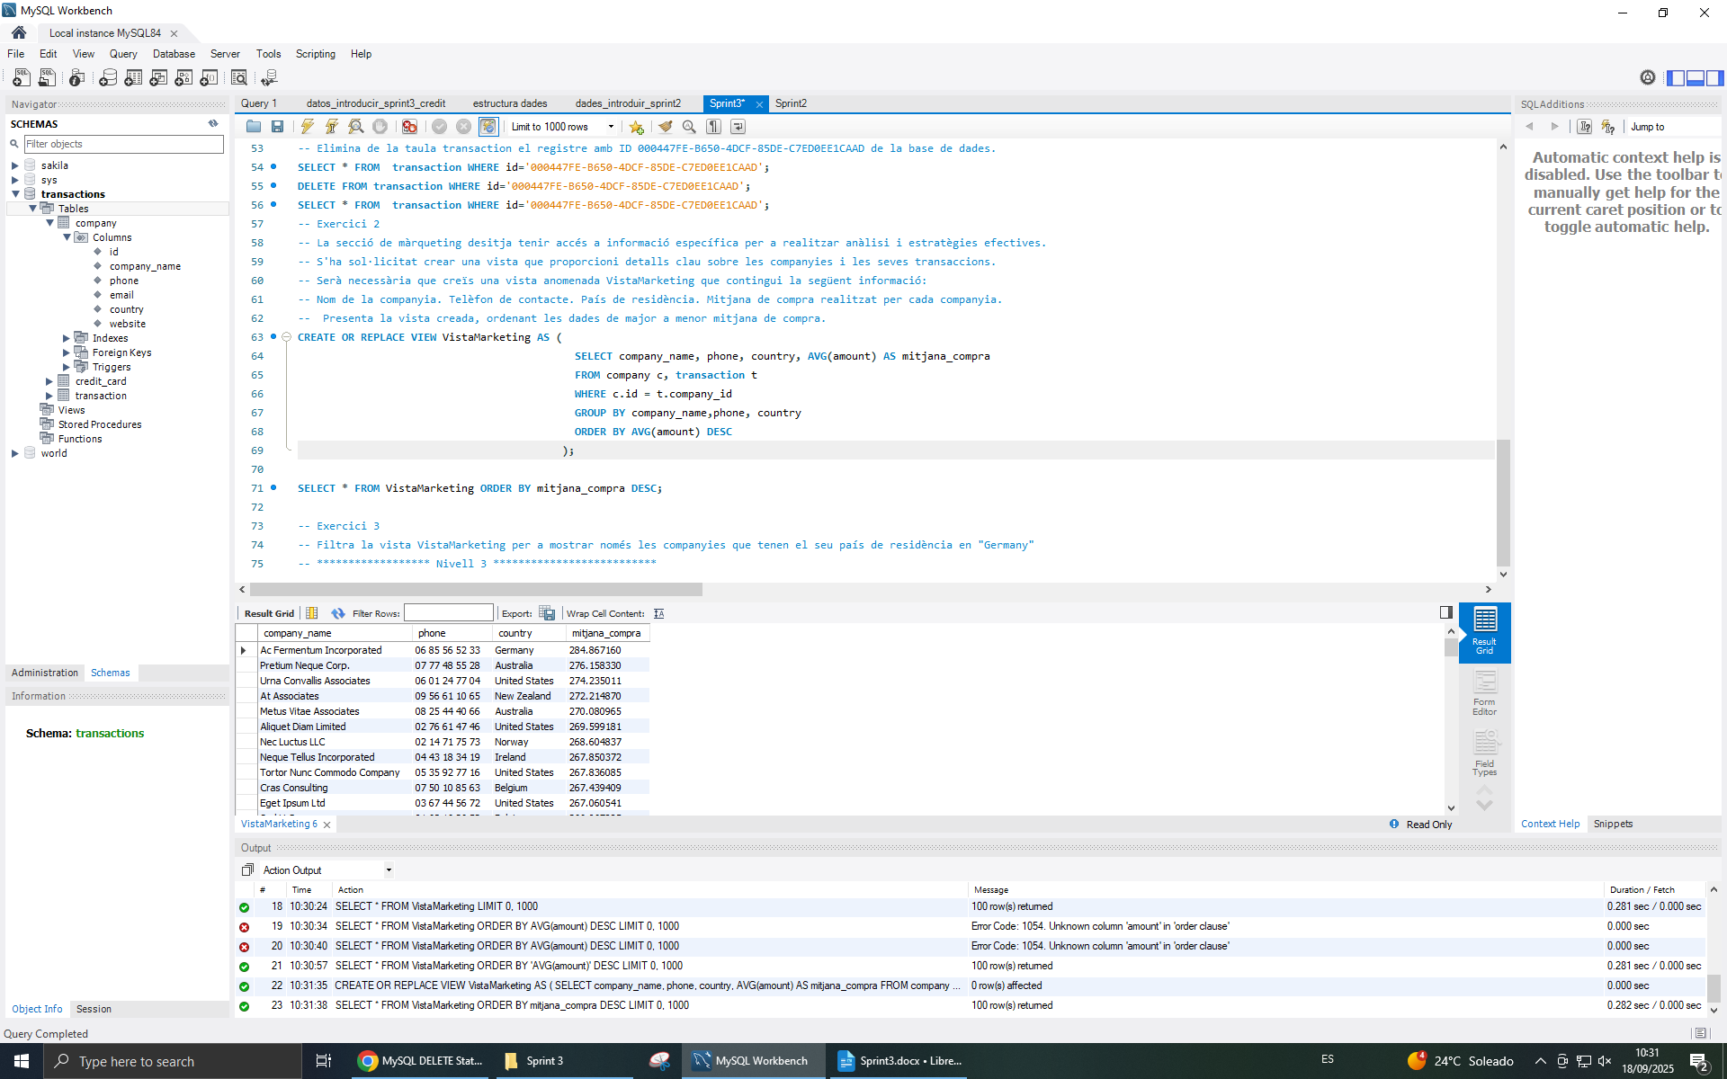Exercici 3 Nivell 2

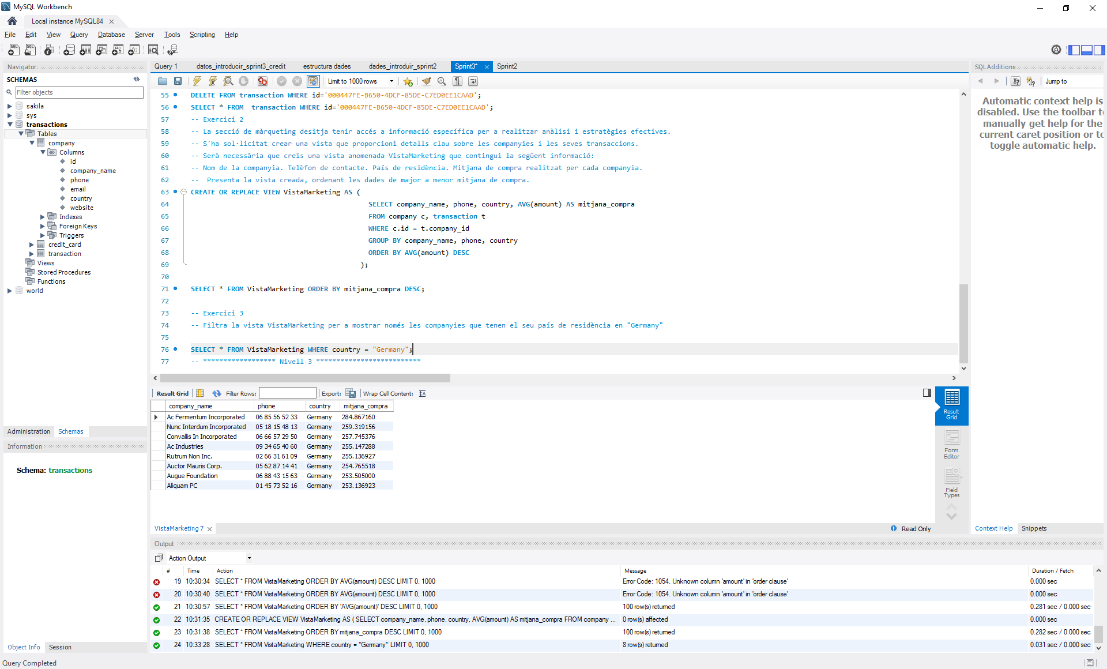

Exercici 1 Nivell 3:

A la taula, credit_card se li ha afegir el camp fecha_actual, he posat un default pq es el mes normal per aquest tipus de camp.

A la taula user s’ha renombrat la columna correu electrònic per personal_email.

A la taula transaction se li ha afegit la clau foranea de user, per això s’ha hagut de modificar el tipus del camp user_id a char(10) perquè coincideixi amb el tipus que te el id a la taula user.

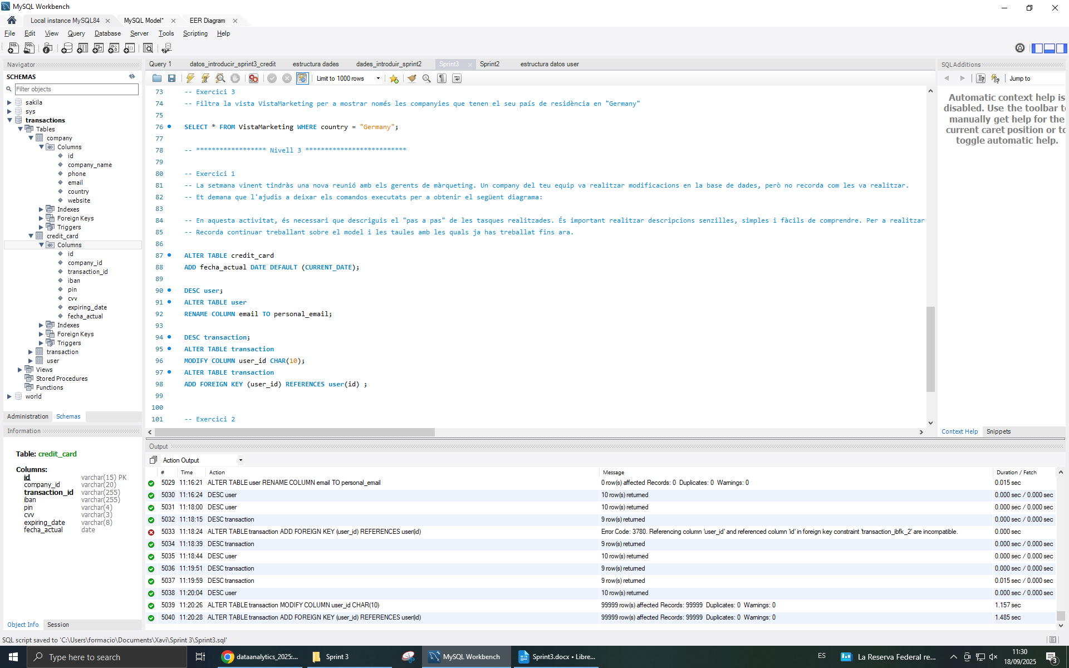

Exercici 2 Nivell 3:

